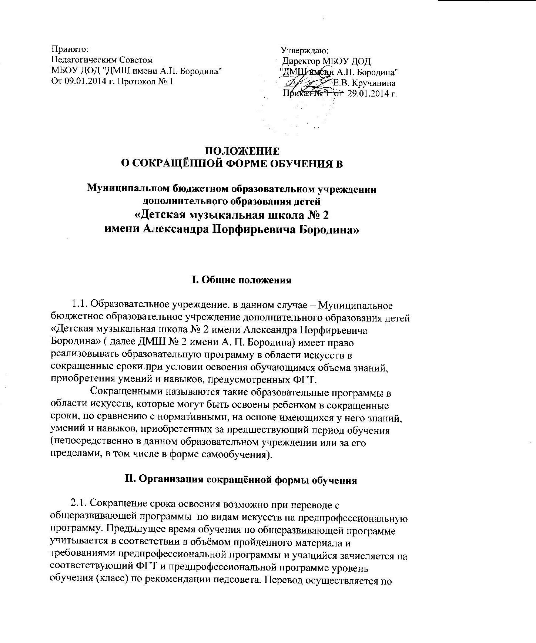
заявлению родителей (законных представителей) обучающегося приказом директора.

2.2. Сокращение срока освоения образовательной программы в области искусств возможно также при условии разработки образовательным учреждением сокращенной образовательной программы и готовности обучающегося к ее освоению. Решение об освоении обучающимся сокращенной образовательной программы в области искусств должно приниматься коллегиальным органом образовательного учреждения (советом образовательного учреждения или педагогическим советом) при наличии соответствующего заявления от родителей (законных представителей) обучающегося.
Имеющиеся у ребенка знания, умения и навыки, приобретенные им за пределами образовательного учреждения, а также наличие у него творческих и интеллектуальных способностей, а при необходимости и физических данных, могут позволить ему:
- приступить к освоению образовательной программы не с первого года ее реализации (поступление в ОУ не в первый, а в другие классы, за исключением выпускного);
- перейти на сокращенную образовательную программу в процессе обучения в образовательном учреждении после достижения высоких результатов освоения пройденного учебного материала.

2.3. Срок освоения сокращенных программ может быть сокращен за счет перезачета учебных предметов. Срок обучения по сокращенной образовательной программе в области искусств рекомендуется устанавливать не менее четырех лет. При этом ФГТ предусмотрена возможность поступления в ОУ на предшествующий выпускному классу год обучения. В данном случае срок обучения ребенка составит два года при условии наличия у него творческих, интеллектуальных способностей и, при необходимости, физических данных, позволяющих перезачесть учебный материал, например, с первого по шестой классы включительно при нормативном сроке обучения 8 лет.
2.4. Для детей, принятых в ОУдля обучения по образовательной программе в области искусств с нормативным сроком обучения и проявивших в процессе обучения выдающиеся способности по всем учебным предметам, при наличии заявления родителей (представителей), согласия соответствующих отделов (отделений) и методического совета, руководитель образовательного учреждения может издать приказ о переводе данных обучающихся на сокращенные образовательные программы.

2.5. Для детей, принятых на обучение по сокращенной образовательной программе в области искусств, осуществляется перезачет учебных предметов по заявлению родителей (законных представителей) в порядке, установленном образовательным учреждением самостоятельно.
Возможность перезачета учебных предметов должна быть подтверждена решением соответствующего отдела (отделения) и методического совета образовательного учреждения.
Сроки перезачета учебных предметов устанавливаются руководителем образовательного учреждения. Перезачет оформляется приказом, в котором указывается перечень перезачтенных учебных предметов с оценками по ним. Оценки по перезачтенным учебным предметам после прохождения обучающимся итоговой аттестации выставляются в свидетельство об освоении образовательной программы в области искусств.

2.6. Учебный план сокращенной образовательной программы в области искусств является ее частью. В учебном плане сокращенной образовательной программы в области искусств наименование предметных областей и разделов, а также учебных предметов должно быть идентичным учебному плану по данной образовательной программе, рассчитанному на нормативный срок обучения. Учебный план сокращенной образовательной программы в области искусств может не предусматривать учебные предметы вариативной части.

